**面试官：问点儿基础的，你能说说Java深拷贝和浅拷贝区别吗**

## 一、拷贝的引入

### （1）、引用拷贝

创建一个指向对象的引用变量的拷贝。

Teacher teacher = new Teacher("Taylor",26);

Teacher otherteacher = teacher;

System.out.println(teacher);

System.out.println(otherteacher);

输出结果：

blog.Teacher@355da254

blog.Teacher@355da254

结果分析：由输出结果可以看出，它们的地址值是相同的，那么它们肯定是同一个对象。teacher和otherteacher的只是引用而已，他们都指向了一个相同的对象Teacher(“Taylor”,26)。这就叫做引用拷贝。

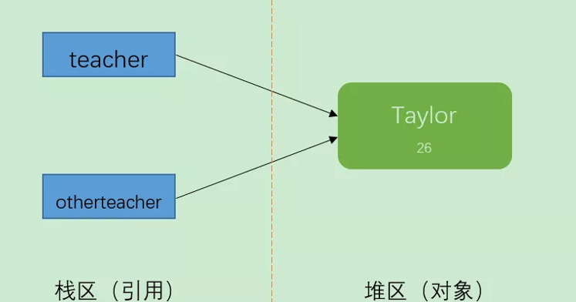

### （2）、对象拷贝

创建对象本身的一个副本。

Teacher teacher = new Teacher("Swift",26);

Teacher otherteacher = (Teacher)teacher.clone();

System.out.println(teacher);

System.out.println(otherteacher);

输出结果：

blog.Teacher@355da254

blog.Teacher@4dc63996

结果分析：由输出结果可以看出，它们的地址是不同的，也就是说创建了新的对象， 而不是把原对象的地址赋给了一个新的引用变量,这就叫做对象拷贝。

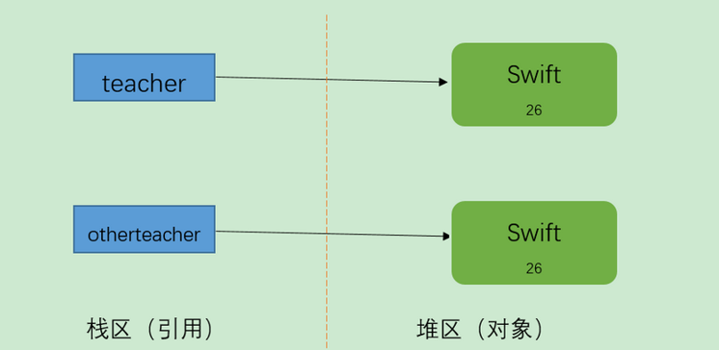

注：深拷贝和浅拷贝都是对象拷贝

Java中的对象拷贝(Object Copy)指的是将一个对象的所有属性（成员变量）拷贝到另一个有着相同类类型的对象中去。举例说明：比如，对象A和对象B都属于类S，具有属性a和b。那么对对象A进行拷贝操作赋值给对象B就是：B.a=A.a; B.b=A.b;

在程序中拷贝对象是很常见的，主要是为了在新的上下文环境中复用现有对象的部分或全部 数据。

Java中的对象拷贝主要分为：浅拷贝(Shallow Copy)、深拷贝(Deep Copy)。

先介绍一点铺垫知识：Java中的数据类型分为基本数据类型和引用数据类型。对于这两种数据类型，在进行赋值操作、用作方法参数或返回值时，会有值传递和引用（地址）传递的差别。

## 二、浅拷贝（Shallow Copy）

①对于数据类型是基本数据类型的成员变量，浅拷贝会直接进行值传递，也就是将该属性值复制一份给新的对象。因为是两份不同的数据，所以对其中一个对象的该成员变量值进行修改，不会影响另一个对象拷贝得到的数据。

②对于数据类型是引用数据类型的成员变量，比如说成员变量是某个数组、某个类的对象等，那么浅拷贝会进行引用传递，也就是只是将该成员变量的引用值（内存地址）复制一份给新的对象。因为实际上两个对象的该成员变量都指向同一个实例。

在这种情况下，在一个对象中修改该成员变量会影响到另一个对象的该成员变量值。

浅拷贝的实现方式主要有三种：

**一、通过拷贝构造方法实现浅拷贝：**

拷贝构造方法指的是该类的构造方法参数为该类的对象。使用拷贝构造方法可以很好地完成浅拷贝，直接通过一个现有的对象创建出与该对象属性相同的新的对象。

|  |
| --- |
| public class Person {  private Age age;  private String name;  public Person(Age age,String name){  this.age = age;  this.name = name;  }  public Person(Person p){  this.name = p.name;  this.age = p.age;  } } class Age{  private int age;  public Age(int age){  this.age = age;  } } |

要注意：如果在拷贝构造方法中，对引用数据类型变量逐一开辟新的内存空间，创建新的对象，也可以实现深拷贝。而对于一般的拷贝构造，则一定是浅拷贝。

**二、通过重写clone()方法进行浅拷贝：**

Object类是类结构的根类，其中有一个方法为protected Object clone() throws CloneNotSupportedException，这个方法就是进行的浅拷贝。有了这个浅拷贝模板，我们可以通过调用clone()方法来实现对象的浅拷贝。

但是需要注意：

1、Object类虽然有这个方法，但是这个方法是受保护的（被protected修饰），所以我们无法直接使用。

2、使用clone方法的类必须实现Cloneable接口，否则会抛出异常CloneNotSupportedException。

对于这两点，我们的解决方法是，在要使用clone方法的类中重写clone()方法，通过super.clone()调用Object类中的原clone方法。

package com.atguigu.test;

public class ShallowCopy {

    public static void main(String[] args) throws CloneNotSupportedException {

        Teacher teacher = new Teacher();

        teacher.setName("riemann");

        teacher.setAge(27);

        Student student1 = new Student();

        student1.setName("Dream");

        student1.setAge(18);

        student1.setTeacher(teacher);

        Student student2 = (Student) student1.clone();

        System.out.println("拷贝后");

        System.out.println(student2.getName());

        System.out.println(student2.getAge());

        System.out.println(student2.getTeacher().getName());

        System.out.println(student2.getTeacher().getAge());

        System.out.println("修改老师的信息后-------------");

        // 修改老师的信息

        teacher.setName("Games");

        System.out.println(student1.getTeacher().getName());

        System.out.println(student2.getTeacher().getName());

    }

}

class Teacher implements Cloneable {

    private String name;

    private int age;

    public String getName() {

        return name;

    }

    public void setName(String name) {

        this.name = name;

    }

    public int getAge() {

        return age;

    }

    public void setAge(int age) {

        this.age = age;

    }

}

class Student implements Cloneable {

    private String name;

    private int age;

    private Teacher teacher;

    public String getName() {

        return name;

    }

    public void setName(String name) {

        this.name = name;

    }

    public int getAge() {

        return age;

    }

    public void setAge(int age) {

        this.age = age;

    }

    public Teacher getTeacher() {

        return teacher;

    }

    public void setTeacher(Teacher teacher) {

        this.teacher = teacher;

    }

    public Object clone() throws CloneNotSupportedException {

        Object object = super.clone();

        return object;

    }

}

输出结果：

拷贝后

Dream

18

riemann

27

修改老师的信息后-------------

Games

Games

结果分析：两个引用student1和student2指向不同的两个对象，但是两个引用student1和student2中的两个teacher引用指向的是同一个对象，所以说明是浅拷贝。

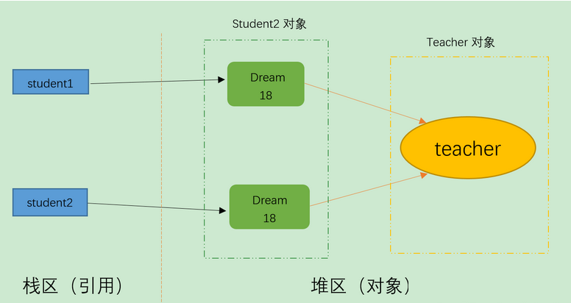

## 三、深拷贝

首先介绍对象图的概念。设想一下，一个类有一个对象，其成员变量中又有一个对象，该对象指向另一个对象，另一个对象又指向另一个对象，直到一个确定的实例。这就形成了对象图。

那么，对于深拷贝来说，不仅要复制对象的所有基本数据类型的成员变量值，还要为所有引用数据类型的成员变量申请存储空间，并复制每个引用数据类型成员变量所引用的对象，直到该对象可达的所有对象。也就是说，对象进行深拷贝要对整个对象图进行拷贝！

简单地说，深拷贝对引用数据类型的成员变量的对象图中所有的对象都开辟了内存空间；而浅拷贝只是传递地址指向，新的对象并没有对引用数据类型创建内存空间。

因为创建内存空间和拷贝整个对象图，所以深拷贝相比于浅拷贝速度较慢并且花销较大。

深拷贝的实现方法主要有两种：

**一、通过重写clone方法来实现深拷贝**

与通过重写clone方法实现浅拷贝的基本思路一样，只需要为对象图的每一层的每一个对象都实现Cloneable接口并重写clone方法，最后在最顶层的类的重写的clone方法中调用所有的clone方法即可实现深拷贝。简单的说就是：每一层的每个对象都进行浅拷贝=深拷贝。

分析结果可以验证：进行了深拷贝之后，无论是什么类型的属性值的修改，都不会影响另一个对象的属性值。

package com.atguigu.test;

public class DeepCopy {

    public static void main(String[] args) throws CloneNotSupportedException {

        Teacher2 teacher = new Teacher2();

        teacher.setName("Delacey");

        teacher.setAge(27);

        Student3 student1 = new Student3();

        student1.setName("Dream");

        student1.setAge(18);

        student1.setTeacher(teacher);

        Student3 student2 = (Student3) student1.clone();

        System.out.println("拷贝后");

        System.out.println(student2.getName());

        System.out.println(student2.getAge());

        System.out.println(student2.getTeacher().getName());

        System.out.println(student2.getTeacher().getAge());

        System.out.println("修改老师的信息后-------------");

        // 修改老师的信息

        teacher.setName("Jam");

        System.out.println(student1.getTeacher().getName());

        System.out.println(student2.getTeacher().getName());

    }

}

class Teacher2 implements Cloneable {

    private String name;

    private int age;

    public String getName() {

        return name;

    }

    public void setName(String name) {

        this.name = name;

    }

    public int getAge() {

        return age;

    }

    public void setAge(int age) {

        this.age = age;

    }

    public Object clone() throws CloneNotSupportedException {

        return super.clone();

    }

}

class Student3 implements Cloneable {

    private String name;

    private int age;

    private Teacher2 teacher;

    public String getName() {

        return name;

    }

    public void setName(String name) {

        this.name = name;

    }

    public int getAge() {

        return age;

    }

    public void setAge(int age) {

        this.age = age;

    }

    public Teacher2 getTeacher() {

        return teacher;

    }

    public void setTeacher(Teacher2 teacher) {

        this.teacher = teacher;

    }

    public Object clone() throws CloneNotSupportedException {

        // 浅复制时：

        // Object object = super.clone();

        // return object;

        // 改为深复制：

        Student3 student = (Student3) super.clone();

        // 本来是浅复制，现在将Teacher对象复制一份并重新set进来

        student.setTeacher((Teacher2) student.getTeacher().clone());

        return student;

    }

}

输出结果：

拷贝后

Dream

18

Delacey

27

修改老师的信息后-------------

Jam

Delacey

结果分析：

两个引用student1和student2指向不同的两个对象，两个引用student1和student2中的两个teacher引用指向的是两个对象，但对teacher对象的修改只能影响student1对象,所以说是深拷贝。

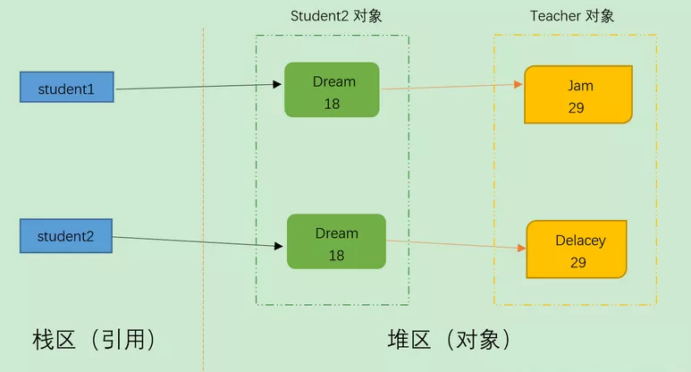

**二、通过对象序列化实现深拷贝**

虽然层次调用clone方法可以实现深拷贝，但是显然代码量实在太大。特别对于属性数量比较多、层次比较深的类而言，每个类都要重写clone方法太过繁琐。

将对象序列化为字节序列后，默认会将该对象的整个对象图进行序列化，再通过反序列即可完美地实现深拷贝。

参考代码如下：

|  |
| --- |
| public class DeepCopyBySerialization {  public static void main(String[] args) throws IOException, ClassNotFoundException {  Age a = new Age(20);  Student stu1 = new Student("Tom", a, 175);  *//通过序列化方法实现深拷贝* ByteArrayOutputStream bos = new ByteArrayOutputStream();  ObjectOutputStream oos = new ObjectOutputStream(bos);  oos.writeObject(stu1);  oos.flush();  ObjectInputStream ois = new ObjectInputStream(new ByteArrayInputStream(bos.toByteArray()));  Student stu2 = (Student) ois.readObject();  System.*out*.println(stu1.toString());  System.*out*.println(stu2.toString());  System.*out*.println();  *//尝试修改stu1中的各属性，观察stu2的属性有没有变化* stu1.setName("Jerry");  *//改变age这个引用类型的成员变量的值* a.setAge(99);  stu1.setLength(216);  System.*out*.println(stu1.toString());  System.*out*.println(stu2.toString());  } }  */*  * 创建年龄类  */* class Age implements Serializable {  *//年龄类的成员变量（属性）* private int age;   *//构造方法* public Age(int age) {  this.age = age;  }   public int getAge() {  return age;  }   public void setAge(int age) {  this.age = age;  }   public String toString() {  return this.age + "";  } }  */*  * 创建学生类  */* class Student implements Serializable {  *//学生类的成员变量（属性）,其中一个属性为类的对象* private String name;  private Age aage;  private int length;   *//构造方法,其中一个参数为另一个类的对象* public Student(String name, Age a, int length) {  this.name = name;  this.aage = a;  this.length = length;  }   *//eclipe中alt+shift+s自动添加所有的set和get方法* public String getName() {  return name;  }   public void setName(String name) {  this.name = name;  }   public Age getaAge() {  return this.aage;  }   public void setaAge(Age age) {  this.aage = age;  }   public int getLength() {  return this.length;  }   public void setLength(int length) {  this.length = length;  }   *//设置输出的字符串形式* public String toString() {  return "姓名是： " + this.getName() + "， 年龄为： " + this.getaAge().toString() + ", 长度是： " + this.getLength();  } } |

可以通过很简洁的代码即可完美实现深拷贝。不过要注意的是，如果某个属性被transient修饰，那么该属性就无法被拷贝了。

以上是浅拷贝的深拷贝的区别和实现方式。